

**D É P A R T E M E N T :** I N F O R M A T I Q U E

**F I L I È R E:** A D M I N I S T R A T I O N R É S E A U X I N F O R M A T I Q U E S

PROJET DE FIN D’ÉTUDES

SERVICE DE LOCATIONS DE VÉLO

**RÉALISÉ PAR : ENCADRÉ PAR :**

**El Ghali Ayman Pr. Lefdaoui**

**DATE ET HEURE : JURYS :**

**04/04/2024 9h30 Pr.Lefdaoui**

**Pr.Berbiche**

**Pr.Hilmani**

**2023-2024**

# Résumé:

Je suis ravi de présenter mon projet de fin d'études, qui marque la conclusion de ma deuxième année en Génie Informatique. Ce projet, intitulé BicycleMaroc, représente un service novateur de location de vélos. Je tiens à exprimer mon sincère gratitude à mon encadrant, Monsieur Lefdaoui, pour son accompagnement précieux tout au long de cette aventure. Ses conseils éclairés et son expertise ont grandement enrichi mon travail, et je lui ai reconnaissants pour sa disponibilité et son dévouement. Ce projet m’a permis d'acquérir des compétences techniques et organisationnelles essentielles, et je suis impatient de voir comment BicycleMaroc pourra contribuer à l'amélioration de la mobilité urbaine au Maroc.

**Abstract:**

I am delighted to present my end-of-studies project, which marks the conclusion of my second year in Computer Engineering. This project, entitled BicycleMaroc, represents an innovative bike rental service. I would like to express my sincere gratitude to my supervisor, Mr. Lefdaoui, for his invaluable guidance throughout this journey. His enlightened advice and expertise have greatly enriched my work, and I am grateful to him for his availability and dedication. This project has allowed me to acquire essential technical and organizational skills, and I am excited to see how BicycleMaroc can contribute to improving urban mobility in Morocco.



**Projet de fin d’études**

**D É P A R T E M E N T :** I N F O R M A T I Q U E

**F I L I È R E:** A D M I N I S T R A T I O N R É S E A U X I N F O R M A T I Q U E S

PROJET DE FIN D’ÉTUDES

SERVICE DE LOCATION DE VÉLO

**2023-2024**

**Remerciements:**

Dans le cadre de ce projet de fin d'études (PFE), j'ai eu l'occasion d'interagir avec de nombreux professeurs et encadrants de l'École Supérieure de Technologie (EST). Je suis reconnaissant envers chacun d'entre eux pour leur soutien et leur implication tout au long de ce parcours.

En particulier, je souhaite remercier mon encadrant Monsieur Lefdaoui pour sa tutelle, ses conseils et son encouragement inébranlable tout au long de ce projet. Son soutien a été essentiel pour m'aider à surmonter les défis que j'ai rencontrés et à m'améliorer constamment.

Par ailleurs, je tiens également à remercier tous les professeurs de l'EST qui m'ont enseigné et formé tout au long de ma scolarité, ainsi que ceux qui m'ont directement ou indirectement soutenu dans le cadre de ce PFE.

Ce rapport est donc le fruit d'un travail collectif et je suis convaincu que cette expérience unique et enrichissante m'a permis d'acquérir des compétences et des connaissances précieuses qui seront un atout majeur dans ma future carrière professionnelle.

Enfin, je tiens à remercier une dernière fois toutes les personnes impliquées dans ce projet pour leur aide, leur soutien et leur confiance. Sans eux, cette réussite n'aurait pas été possible.

# Liste des abréviations:

# BM: Bicycle Maroc

# CRS: Comparative Research Sheet

# UI:User Interface

# UX : User Expérience

# Sass: Syntactically Awesome Style Sheets

# Php:Hypertext PreProcessor

# SCAMPER:Substituer-Combiner-Adapter-Modifier-Personnaliser-Éliminer-Réarranger.

# CTM :Compagnie de Transport Marocaine

# UML :Unified Modeling Language

# AI :Artificial Intelligence

# HTML : HyperText Markup Language

# CSS : Cascading Style Sheets

# Liste des figures :

Fig 1.3.1 Tableau Comparatif …………………………………....…7

Fig 2.1.1 Diagramme cas d’utilisation…. …………………....…11

Fig 2.1.2 Diagramme de séquence ………………..………....…11

Fig 2.1.3 Diagramme de classe ………………………………....…12

Fig 2.2.1 Design Information Architecture…….…………...…13

Fig 2.2.2 Logo Bicycle Maroc …………………………………....…15

Fig 2.2.3 Logo Magasin …………………………………….……....…15

Fig 2.2.4 Logo Annulation ……………………..………………....…15

Fig 2.2.5 Logo Télephone ………………………………………....…15

Fig 2.2.6 Conception Page Accueil 1 …….…………..……......16

Fig 2.2.7 Conception Page Accueil 2 …….…….….………...…17

Fig 2.2.8 Conception Page Accueil 3 …………..…………....…17

Fig 2.2.9 Conception Page Contactez-nous…..………….…18

Fig 2.2.10 Conception Page Vélos……………………..……....…18

Fig 2.2.11 Conception Page Réservation…………..…….....…19

Fig 2.2.12 Conception Page Locations…………..…….…....…20

Fig 3.1.1 Modele MVC…………..……………………………………....…23

Fig 3.2.1 Diagramme de Gantt………………………..…………....…24

Fig 3.3.1 Capture page d’inscription…………..……………......…25

Fig 3.3.2 Capture Base de Données…………..……………..…..…25

Fig 3.3.3 Capture Page de réservation…………..……….…....…26

Fig 3.3.4 Reçu de réservation…………..………………….….…....…27

Fig 3.3.5 Capture Page Contactez-Nous…………..…....…....…28

Fig 3.3.6 Capture Gmail…………..………………………..………….…28

Fig 4.1 Dashboard Admin……………………………….…………....…29

Fig 4.2 Dashboard Vélos…………………….………..………….......…30

Fig 4.3 Dashboard Admin/Client…………………………….………30

Fig 4.4 Page Accueil 1…………..……………………………………....…31

Fig 4.5 Page Accueil 2…………..……………………………………....…31

Fig 4.6 Page Accueil 3…………..……………………………………....…32

Fig 4.7 Acceuil…………..…………………………………………..……....…32

Fig 4.8 Acceuil Footer…………..……………………………….……....…33

Fig 4.9 Vélos…………..……………………………………………….…......…33

Fig 4.10 Vélos 2……………………………………………………………..…..34

Fig 4.11 Locations……………………………….……………..…………....…34

Fig 4.12 Locations 2………………………………………..……………....…35

Fig 4.13 Contactez-nous…………………….…………..……………....…35

Fig 4.14 Login……………………………………..…………..……………....…36

Fig 4.14 Register………………..………………..…………..……………....…36

Fig 4.14 Réservations…………………………..…………….…………....…37

# Sommaire:

Remerciements……………………………………………………….

Liste des abreviations…………………………………………….

Liste des figures…………………………………………………….

Sommaire…………………………………………………………….

Introduction 1

Présentation du projet …2

Recherche 2

Problématique. 4

Idéation 5

Analyse des concurrents 6

Public cible 7

Analyse et conception… 9

Modélisation 11

Diagramme cas D’utilisation 11

Diagramme de Séquence 12

Diagramme de Classe 13

Conception 9

Information Architecture 13

Conception UI 14

Conception du site 16

Réalisation et Tests… 20

Outils de développement 20

Partie Back-end 20

Partie Front-end 20

Patron de conception 21

Conception UML…………………………………..21

Étapes de réalisation 23

Tests 24

Test Fonctionnalité Inscription 24

Test Fonctionnalité Réservation 25

Test Fonctionnalité Contactez-nous 27

Présentation du site 29

Conclusion générale 38

Bibliographie ..39

Tables de matière…………………………………..41

# Introduction :

Dans un monde en perpétuelle évolution, où les dynamiques urbaines sont soumises à des mutations rapides, la question de la mobilité urbaine émerge comme l'un des enjeux majeurs du XXIe siècle. Avec l'urbanisation croissante et l'augmentation de la population dans les centres urbains, la demande en solutions de déplacement durables et flexibles devient de plus en plus pressante.

Dans ce contexte, l'initiative Bicycle Maroc se présente comme une réponse innovante et opportune, incarnant une vision d'avenir où la mobilité urbaine est réinventée pour être à la fois écologique et accessible à tous. Conçu bien au-delà d'un simple service de location de vélos, BM aspire à transformer la façon dont les habitants et les visiteurs des villes marocaines se déplacent au quotidien.

En proposant une alternative de déplacement pratique, économique et respectueuse de l'environnement, cette initiative s'engage à répondre aux besoins diversifiés d'une population urbaine en constante évolution. Plus qu'un moyen de transport, le vélo devient ainsi un symbole de mobilité urbaine durable, offrant de multiples avantages tant sur le plan environnemental que sur les plans social et économique.

En promouvant l'usage du vélo comme moyen de transport principal, BM s'inscrit dans une démarche de promotion d'une mobilité urbaine durable au Maroc. Le vélo, par sa nature même, contribue à la réduction des émissions de carbone et favorise un mode de déplacement actif, participant ainsi à la lutte contre la pollution atmosphérique et à la préservation de l'environnement. De plus, en offrant une solution de déplacement abordable et accessible à tous, BM vise à réduire les inégalités sociales et à promouvoir un mode de vie sain et équilibré pour l'ensemble de la population urbaine.

À travers une approche méthodique et novatrice, BM cherche à comprendre en profondeur les attentes, les besoins et les contraintes de son public cible. En plaçant l'utilisateur au centre de sa démarche, cette initiative vise à concevoir une expérience de location de vélos parfaitement adaptée aux besoins et aux modes de vie des habitants des villes marocaines, contribuant ainsi à façonner un avenir où la mobilité urbaine est à la fois durable et inclusive.

**Chapitre1:Présentation du projet**

La méthodologie adoptée pour la présentation du projet est inspirée du **Design Thinking**, une approche centrée sur l'utilisateur, qui vise à comprendre profondément les besoins, les désirs et les défis des utilisateurs pour concevoir des solutions innovantes et efficaces. Dans cette section, les principes du **Design Thinking** seront mis en valeurpour explorer de manière approfondie la problématique, proposer des solutions créatives et itérer pour améliorer continuellement mon approche. En s’appuyant sur cette méthode éprouvée, je serais confiant dans ma capacité à développer et à présenter une solution qui répond aux besoins réels du public cible de manière innovante et pertinente.

# Titre1:Recherche

Dans le cadre du projet BM, une recherche approfondie a été entreprise pour comprendre les défis spécifiques de la mobilité urbaine au Maroc et les besoins des habitants des villes marocaines en matière de déplacement. Cette phase de recherche a été essentielle pour orienter le style d’approche et concevoir une solution adaptée et efficace.

1. **Compréhension des besoins des utilisateurs :**

Dans le contexte de location de vélos, la compréhension des besoins des utilisateurs a une importance capitale. Outre **l'accessibilité et la proximité des stations de location, l'abordabilité** émerge comme un impératif majeur. Les utilisateurs cherchent avant tout des solutions de mobilité qui soient à la fois **pratiques et économiquement viables**. Ainsi, en comprenant ces besoins profonds, je m’engage à créer une expérience de location de vélos qui soit à la fois accessible et abordable pour tous les segments de la population urbaine marocaine. En plaçant l'utilisateur au centre de ma réflexion, je vise à répondre efficacement à la demande croissante de solutions de mobilité durable et flexible dans les villes du Maroc, contribuant ainsi à améliorer la qualité de vie et à promouvoir un mode de déplacement respectueux de l'environnement.

1. **Analyse modes de transport :**

Dans le contexte de BM, l'analyse des modes de transport existants au Maroc a une importance capitale pour positionner efficacement le service de location de vélos sur le marché. Le réseau ferroviaire

bien développé du pays offre une alternative confortable pour les voyages interurbains, mais présente des lacunes dans les zones non desservies. Les bus interurbains, notamment ceux des compagnies principales comme CTM, tandis que les taxis sont largement utilisés en ville pour leur praticité. La location de voiture est une option populaire, mais coûteuse, offrant plus d'autonomie aux voyageurs. En tenant compte de ces différents modes de transport et leurs inconvénients, BM peut mieux cibler les besoins des utilisateurs potentiels et proposer une solution de mobilité complémentaire et pratique, tout en exploitant les lacunes existantes dans le paysage de la mobilité urbaine au Maroc. [1]

1. **Analyse des tendances et des bonnes pratiques internationales :**

Dans mon étude des tendances et des bonnes pratiques internationales pour guider BM, je m’inspire de plusieurs initiatives de partage de vélos à travers le monde, tout en veillant à ce que l’approche reste distincte et adaptée au contexte marocain.

Parmi ces initiatives, les *"****Boris Bikes****"* de Londres, officiellement connues sous le nom de ***Santander Cycles***, ont été une réussite remarquable [2]. Lancées en 2010, ces vélos en libre-service ont établi un réseau étendu de stations dans toute la ville, offrant aux Londoniens un moyen pratique et écologique de se déplacer. Cette initiative, soutenue par une technologie avancée, a résolu efficacement les défis logistiques et a offert une expérience utilisateur fluide.

De plus, ***les Citi Bike á New York*** et ***les Vélib' à Paris*** ont également marqué l'essor de la mobilité partagée [3] [4]. Ces programmes ont été largement adoptés par les habitants et ont contribué à réduire la congestion urbaine et les émissions de carbone, tout en promouvant un mode de vie actif et durable.

Enfin, le programme ***Santos Bike à São Paulo***, au Brésil, illustre comment les villes peuvent intégrer avec succès des solutions de mobilité urbaine. Lancé en 2012, ce programme a introduit des stations de location de vélos dans toute la ville, offrant ainsi une alternative pratique aux transports traditionnels.[4]

En s’appuyant sur ces exemples, **BM** vise à créer une solution de location de vélos innovante et adaptée, qui répond aux besoins uniques des utilisateurs marocains tout en s'inspirant des meilleures pratiques internationales en matière de mobilité urbaine. Mon objectif est de contribuer à la transformation de la mobilité urbaine au Maroc, en offrant

une alternative durable et pratique pour se déplacer dans les villes du pays. En synthétisant ces recherches, j’ai pu établir une compréhension approfondie des besoins et des défis spécifiques de la mobilité urbaine au Maroc, ce qui a orienté le développement de ma solution BM.

# Titre2:Problématique

Avant de m'engager pleinement dans le développement du site web pour ce service de location de vélos, il est impératif de plonger profondément dans la compréhension du problème que BM cherche à résoudre. Cette phase cruciale nécessite une analyse exhaustive des concurrents déjà présents sur le marché de la location de vélos. En identifiant les tendances émergentes, en comprenant les attentes changeantes des utilisateurs et en cernant les lacunes à combler, je serai en mesure de formuler une stratégie pertinente pour mon projet, me permettant ainsi de me démarquer dans ce secteur concurrentiel.

En examinant de manière approfondie mon approche, je pourrais identifier plusieurs aspects cruciaux qui nécessitent une attention particulière :

1. **Prix Exorbitants Associés aux Véhicules à Moteur :** Cette première problématique met en lumière les défis financiers auxquels sont confrontés de nombreux utilisateurs en raison des coûts élevés liés à l'utilisation de véhicules à moteur. *Les prix des carburants au Maroc ont connu des fluctuations significatives au cours des dernières années. En janvier 2022, le prix du diesel était de 10,10 DH et celui de l'essence de 11,79 DH. En février 2022, le prix du diesel a augmenté à 10,85 DH et celui de l'essence à 12,92 DH. De février à mars 2022, le prix du diesel a grimpé à 12,92 DH et celui de l'essence à 13,98 DH. Cette tendance à la hausse s'est poursuivie, avec des prix atteignant 15,63 DH pour le diesel et 17,78 DH pour l'essence en juin 2022.*[5]
2. **Préoccupation Environnementale Croissante :** Avec la montée en puissance des préoccupations environnementales et des stratégies de développement durable au pays, de plus en plus d'individus se tournent vers des modes de transport plus respectueux de l'environnement. En explorant cette tendance croissante, je pourrai déterminer comment mon service de location de vélos peut répondre à cette demande croissante pour des solutions de mobilité durables*. La vulnérabilité du Maroc aux changements climatiques est accentuée par sa position géographique, ce qui rend ses ressources naturelles et ses secteurs économiques plus sensibles aux effets du réchauffement climatique. Cette situation souligne l'importance d'adopter des pratiques de transport plus durables pour réduire l'impact environnemental et s'adapter aux défis climatiques.*[6]
3. **Expérience Immersive Améliorée :** Offrir une expérience utilisateur immersive et enrichissante est essentiel pour fidéliser les clients dans le secteur de la location de vélos. En comprenant les besoins et les attentes des utilisateurs en matière d'expérience de location de vélos, je serai en mesure de concevoir une plateforme qui répond parfaitement à leurs exigences et qui leur offre une expérience inoubliable à chaque utilisation.
4. **Accessibilité Accrue aux Quartiers Urbains** : L'amélioration de l'accessibilité aux quartiers urbains attractant les touristes comme Medina Kedima de Rabat représente un défi majeur pour de nombreux services de mobilité. En identifiant les quartiers urbains difficiles d'accès en voiture ou en transports en commun, je pourrai positionner stratégiquement mes stations de location de vélos pour maximiser leur accessibilité et leur utilisation par les résidents et les visiteurs. En prenant en compte chacun de ces aspects dans mon analyse approfondie, je serai mieux équipé pour élaborer une stratégie de développement efficace pour mon site web de location de vélos. Cette approche réfléchie et détaillée me permettra de saisir les opportunités de marché et de répondre aux besoins changeants des utilisateurs avec succès.

**Titre3 : Idéation**

# La solution proposée pour mon service de location de vélos au Maroc a été élaborée en utilisant des méthodologies de réflexion créative telles que la méthode SCAMPER et les Six Chapeaux de Bono. Ces approches ont permis de générer des idées innovantes et de prendre en compte une variété de perspectives pour aboutir à la création de "BM".

# En utilisant la méthode SCAMPER (Substituer, Combiner, Adapter, Modifier, Proposer une autre utilisation, Éliminer, et Réarranger), j'ai exploré plusieurs aspects du service de location de vélos existant ainsi qu‘identifié des opportunités d'amélioration et d'innovation. Par exemple, j'ai envisagé de modifier les tarifs pour les rendre plus attractifs pour le public cible, ou des offres spéciales pour les étudiants et jeunes, et d'améliorer l'accessibilité en augmentant le nombre de stations de location dans des endroits clés de la ville.

# En parallèle, l'utilisation des Six Chapeaux de Bono m'a permis d'explorer

# différents angles de réflexion sur ma proposition de service. J'ai examiné les aspects positifs et négatifs de chaque idée, ainsi que les implications émotionnelles, logiques, créatives et factuelles de ma proposition. Cela m'a aidé à mieux comprendre les défis potentiels et à trouver des solutions efficaces pour les surmonter.

# La combinaison de ces méthodes de réflexion créative a abouti à la conception de "BM", une plateforme de location de vélos innovante et inclusive qui répond aux besoins variés de mon public cible. Cette solution propose des tarifs compétitifs, une gamme de services diversifiée et une accessibilité accrue, tout en tenant compte des contraintes opérationnelles et des défis environnementaux. En adoptant une approche centrée sur le client et axée sur l'innovation, "BM" vise à devenir le choix privilégié pour la mobilité urbaine durable au Maroc.

# Titre4:Analyse des concurrents

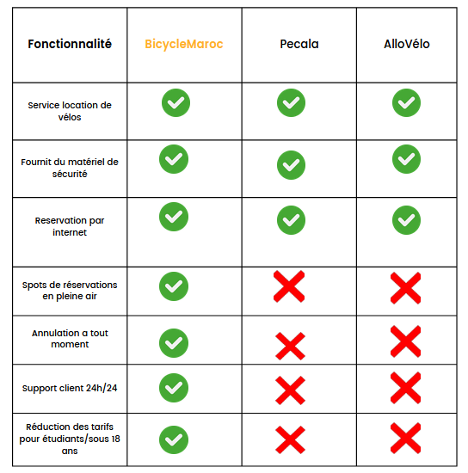

Figure 1.3.1-Tableau comparatif

En plus de ce tableau comparatif qui compare BM avec deux concurrents, j’ai utilisé le **Comparative Research** **Sheet** pour examiner et différencier les différents types de concurrents sur le marché de la location de vélos au Maroc. Parmi ces concurrents, **Allo-Vélo.com,** un concurrent direct, qui se distingue par son offre axée sur des visites et des activités ludiques à Casablanca. Toutefois, malgré sa présence et son attractivité pour les voyageurs, les tarifs pratiqués par Allo-Vélo semblent être nettement plus élevés que ceux de ses homologues. Cette disparité tarifaire peut être perçue comme un obstacle à mon objectif principal, qui est de fournir une option abordable et attractive pour mon public cible à travers mon application.[7]

En examinant de plus près **Pecala.com**, un magasin de vélos basé à Rabat, j’identifie ce concurrent comme indirecte grâce au CRS (Offre une solution relativement différente). Bien que **Pecala.com** propose des visites guidées en français de Rabat et de Sale, son inconvénient majeur réside dans son

emplacement relativement éloigné, ce qui peut décourager les clients potentiels en raison de difficultés d'accès. Cette observation souligne l'importance de la proximité géographique dans le secteur de la location de vélos, où la commodité et la facilité d'accès jouent un rôle crucial dans la prise de décision des consommateurs.[8]

Dans mon analyse comparative, j’envisage donc la possibilité d'intégrer ces insights dans mon stratégie commerciale. En ajustant mes tarifs pour les rendre plus compétitifs par rapport à **Allo-Vélo**, je pourrais attirer une clientèle plus large et renforcer ma position sur le marché. De même, en offrant des emplacements de location de vélos stratégiquement situés dans des zones à forte affluence touristique, je pourrais répondre à la demande croissante de commodité et d'accessibilité exprimée par les clients potentiels, tout en contournant les limitations géographiques associées à des entreprises comme **Pecala.com**.

# Titre5:Public Cible

La réussite du service de location de vélos repose sur une compréhension précise et détaillée du public cible que BM vise à atteindre. Ce service s'adresse à plusieurs segments de la population, chacun ayant des besoins spécifiques en matière de mobilité. J’ai assuré l’intérêt du public cible en utilisant l’outil **Character.ai**, un outil d’intelligence artificielle permettant d'avoir une discussion avec un personnage doté d'une description précise. Tout d'abord, **les touristes en quête d'une exploration urbaine immersive**. Ces voyageurs recherchent une expérience authentique et pratique pour découvrir les merveilles cachés de la ville à leur propre rythme. En proposant des vélos de luxe et des circuits touristiques adaptés, **BM** peut capturer l'intérêt de ce segment et offrir une option attrayante pour leur séjour au Maroc.

En parallèle, **BM** s’adresse également aux **résidents locaux à la recherche d'une alternative de transport écologique et économique**. En offrant des tarifs compétitifs, BM pourrais encourager l'adoption de BM dans la vie quotidienne des habitants, contribuant ainsi à la réduction de la congestion urbaine et de la pollution.

De plus, BM viserais à attirer **les passionnés de cyclisme**, qu'ils soient amateurs ou expérimentés. En proposant une gamme diversifiée de vélos haut de gamme et des services personnalisés, tels que des cours de cyclisme ou des événements communautaires BMpeux créer une communauté dynamique autour de mon service de location de vélos.

En ce qui concerne **les passagers de trains ou de tramway**,**BM** offre une solution de mobilité pratique et flexible. En établissant des partenariats avec les sociétés de transport en commun et en installant des stations de location à proximité des gares et des arrêts de tramway, **BM** facilite la transition entre les différents modes de transport, offrant ainsi une expérience de voyage fluide et sans encombre.

Et finalement **les étudiants** qui souhaite une solution écologique qui leur permet d’accéder á leurs écoles et universités sans gaspiller beaucoup d’argent et pour cela mon service offre une réduction de **30% pour les tarifs total** des étudiants et personnes sous l’âge de 18 ans.

Pour maximiser l’impact et l’accessibilité, **BM** envisage également **la mise en place de politiques de tarification différenciées.** Par exemple, **BM** pourrais offrir des **réductions spéciales pour les étudiants, les moins de 18 ans et les personnes âgées** pour les motiver á faire du cyclisme pour ces bénéfices en matière de santé afin de rendre mon service encore plus attractif pour ces segments de la population. De même, BM pourrait proposer des vélos de luxe pour **les touristes** haut de gamme, avec des fonctionnalités supplémentaires telles que des circuits audio-guidés ou des paniers de pique-nique, offrant ainsi une expérience de location de vélos exclusive et mémorable.

En conclusion, en comprenant les besoins variés du public cible et en adaptant l’offre en conséquence, BM pourrais renforcer sa position sur le marché de la location de vélos au Maroc et offrir une solution de mobilité innovante et différenciée pour tous.

# Chapitre2:Analyse et Conception

# Titre1:Modélisation

Dans ma démarche d'analyse et de conception du système d'information, j’ai opté pour **la méthode UML**. Cette approche permet de diviser les données et les processus en plusieurs modèles conceptuels répartis sur quatre diagrammes principaux : **le diagramme de cas d'utilisation, le diagramme de classe, le diagramme de séquence**

**Le diagramme de cas d'utilisation** aide à identifier les différentes fonctionnalités que les utilisateurs peuvent exécuter sur mon système. Il décrit les interactions entre les utilisateurs et le système lui-même.

**Le diagramme de classe** permet de représenter la structure statique du système en identifiant les classes, leurs attributs et leurs relations. Il offre une vue globale des entités principales et de leurs interactions.

**Le diagramme de séquence** illustre la séquence d'actions ou de messages échangés entre les différents composants du système lors de l'exécution d'un scénario spécifique. Il permet de comprendre le flux d'exécution et les interactions entre les objets ou composants du système.

En combinant ces quatre types de diagrammes, je serais en mesure de dériver la spécification de l'architecture de mon système, en comprenant à la fois ses fonctionnalités, sa structure, son comportement et le flux d'activités à l'intérieur du système.

**Sous-titre 1: Diagramme de cas D’utilisation**

***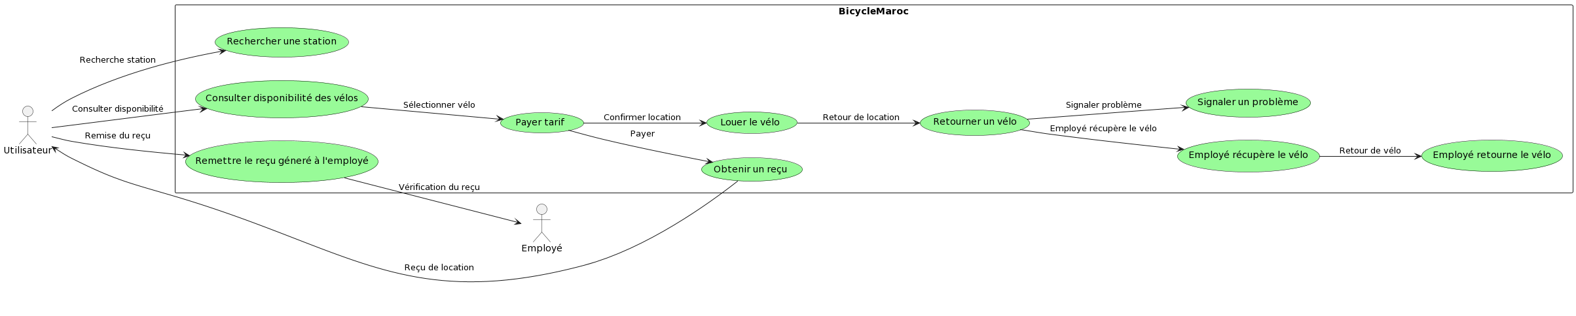****Figure 2.1.1 Diagramme de cas d’utilisations*

**Sous-titre 2: Diagramme de séquence:**

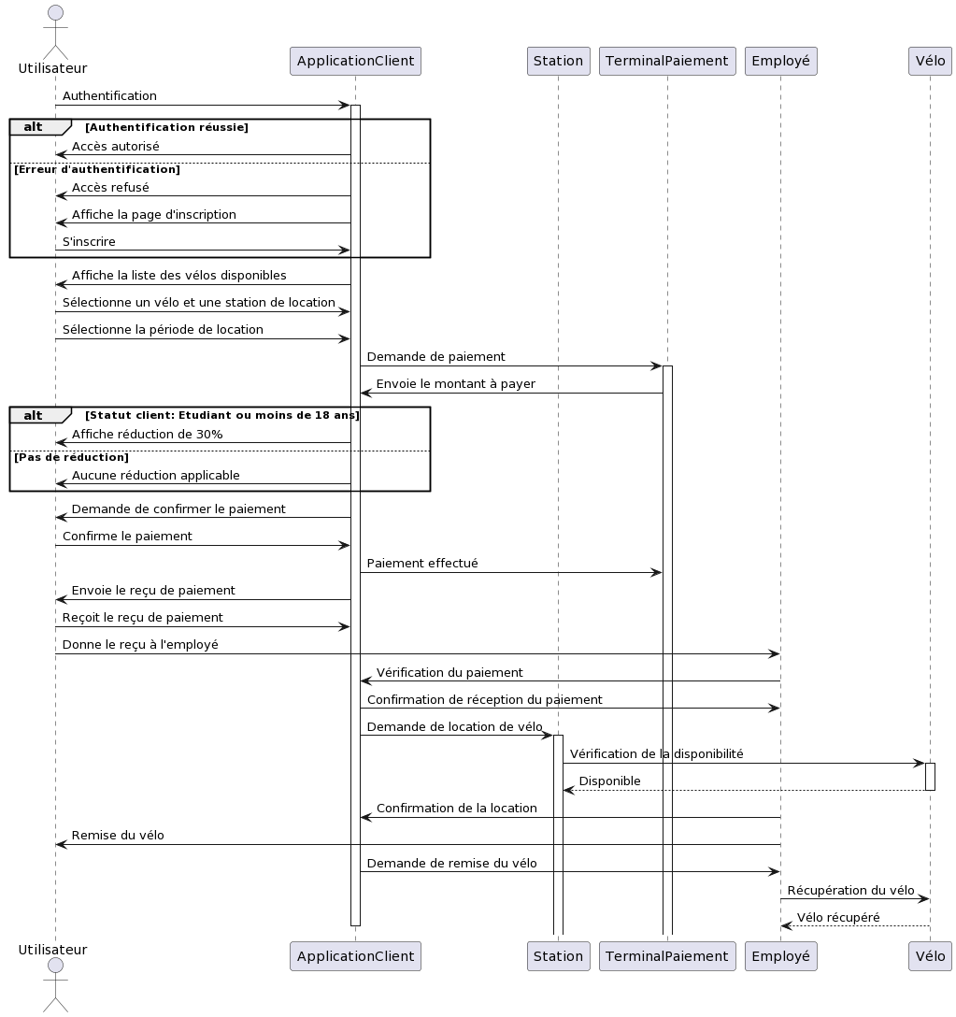*Figure 2.1.2- Diagramme de séquence*

**Sous-titre 3: Diagramme de classe:**

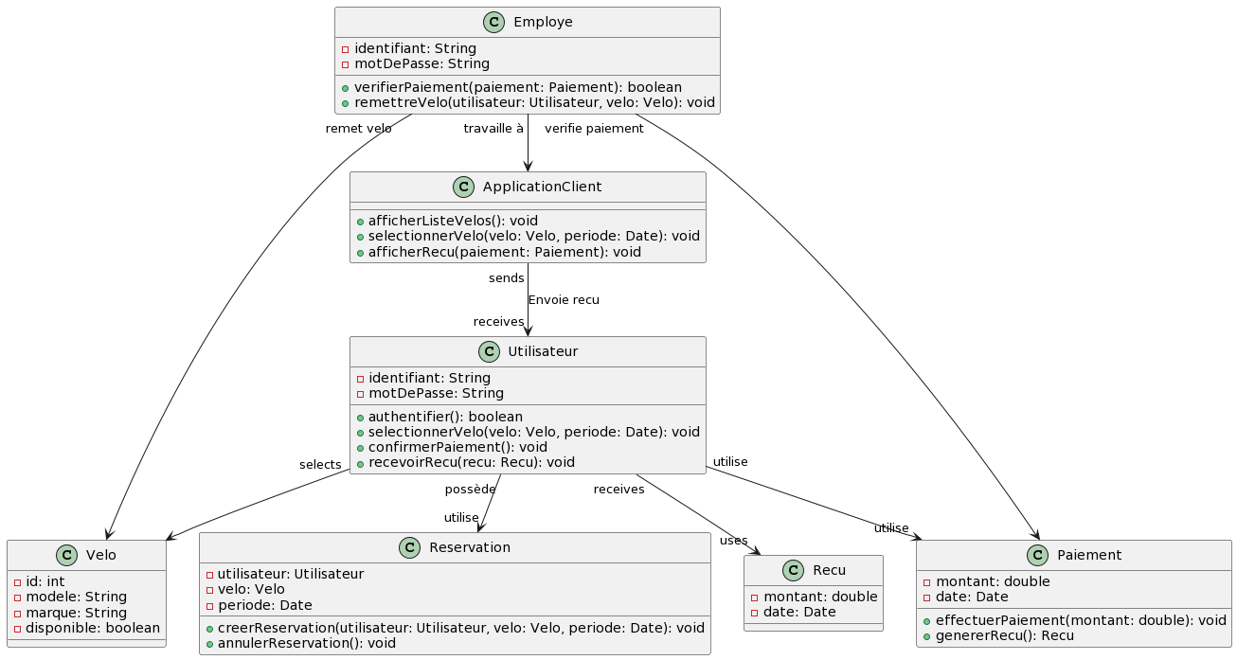

Figure 2.1.3- Diagramme de classe

# Titre2:Conception

# Sous-titre1 : Information Architecture

# Information Architecture est un élément fondamental de tout projet numérique, déterminant la manière dont les informations sont organisées, structurées et présentées aux utilisateurs. Dans cette section, j’explore le design Information Architecture qui a guidé la conception de ce projet. En comprenant ces fondements, je serai en mesure de mieux conceptualiser l'expérience utilisateur et les performances globales de mon système.

Figure 2.2.1-Design Information Architecture

**Sous-titre2 : Conception UI**

Dans cette section, j’explore les aspects visuels du site, en mettant l'accent sur la palette de couleurs, la typographie et d'autres éléments clés de la conception de l'interface utilisateur (UI).

**Palette de Couleurs :** Mon interface utilisateur est principalement caractérisée par une palette de couleurs distincte composée **d’orange, bleu foncé,blanc et gris**. Ces couleurs ont été sélectionnées avec soin pour créer un contraste saisissant tout en reflétant l'identité visuelle de la marque. Le bleu foncé renforce le modernisme du site, tandis que l'orange ajoute une touche d'énergie et de vitalité à l'interface ainsi que la couleur de La tour de Hassan et d’autre monuments autour de la ville de Rabat.

**Typographie :** Pour les menus et les en-têtes, j’ai choisi une **typographie en gras italique**. Cette combinaison de styles de police apporte une emphase visuelle aux éléments clés de l'interface, aidant ainsi à guider les utilisateurs à travers le contenu de manière claire et intuitive. L'utilisation de la mise en forme en gras et en italique renforce également la hiérarchie visuelle, mettant en évidence l'importance des titres et des menus dans la navigation de l'utilisateur.

**Hierarchie :** La hiérarchie des éléments de l'interface a été soigneusement conçue pour faciliter la navigation et la compréhension du contenu par l'utilisateur. Comme détaillé dans la section sur **l'Architecture de l'Information**, les éléments sont organisés de manière logique et intuitive, avec une emphase particulière sur les éléments les plus pertinents et les plus importants. Cette hiérarchie visuelle est renforcée par l'utilisation de la typographie en gras et en italique, ainsi que par d'autres techniques de mise en page et de design.

**Logos :** J’ai créé les logos du site en utilisant l'application **Bing AI Image Generator**. Cette remarquable application, fondée sur l'intelligence artificielle, a grandement simplifié le processus de conception en exploitant des algorithmes avancés pour générer un logo esthétiquement attrayant et qui respecte la palette de couleurs du site. Grâce à ses capacités innovantes, elle a su capturer et refléter l’aspect marocain du site tout en restant dans un style de logo moderne, renforçant ainsi sa présence et son attractivité. L'utilisation de cette technologie a non seulement facilité la création du logo, mais aussi de petits icones (*fig2.2.3-2.2.5*) de haute qualité, aligné sur mes objectifs esthétiques et ma vision créative. J’ai ensuite modifié en utilisant l’outil de modification de photo **Gimp** pour mettre ma propre vision sur l’image.

En résumé, la conception de l'interface utilisateur du projet met en valeur une palette de couleurs distinctive, une typographie audacieuse et une hiérarchie visuelle claire pour offrir une expérience utilisateur attrayante et intuitive. Ces éléments combinés contribuent à créer une interface esthétique et fonctionnelle qui répond aux besoins et aux attentes des utilisateurs.



*Figure 2.2.2-Logo BM Figure 2.2.3-Logo Magasin Figure2.2.4-Logo Annulation Figure2.2.5-Logo Telephone*

**Sous-titre3 : Conception du site**

Pour la conception, j’ai opté pour l'utilisation de **Figma**, un logiciel remarquable qui a grandement facilité la création UI/UX et les ajustements rapides en réponse aux retours reçus. Cette intégration a apporté une valeur indéniable en améliorant considérablement la convivialité et l'expérience utilisateur de mon produit. En résumé, **Figma** s'est avéré être un outil essentiel pour la réussite de cette phase cruciale du projet, offrant une plateforme robuste et intuitive pour matérialiser mes idées et itérer rapidement en fonction des besoins du projet.

Dans le cadre de ma démarche de prototypage, j’ai inclus des captures d'écran détaillées de mon travail réalisé dans **Figma**. Ces captures fournissent un aperçu visuel précis des différentes itérations de design ainsi que des prototypes interactifs développés. Elles représentent des éléments visuels indispensables pour comprendre l'évolution des concepts et la manière dont les retours utilisateurs ont été intégrés tout au long du processus de développement.

Ces images jouent un rôle essentiel en complétant ma documentation, offrant une perspective tangible de ma méthodologie de travail et de la progression de mon projet.

**Page d’Acceuil 1 :**

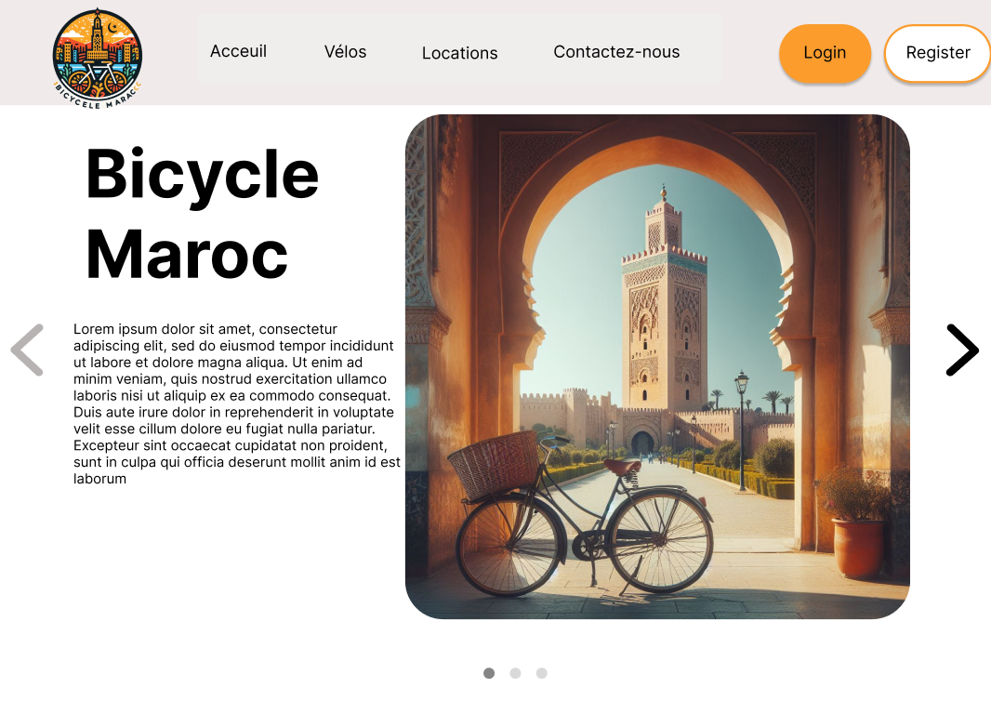

Figure 2.2.6-Conception Acceuil 1

**Page d’Acceuil 2 :**

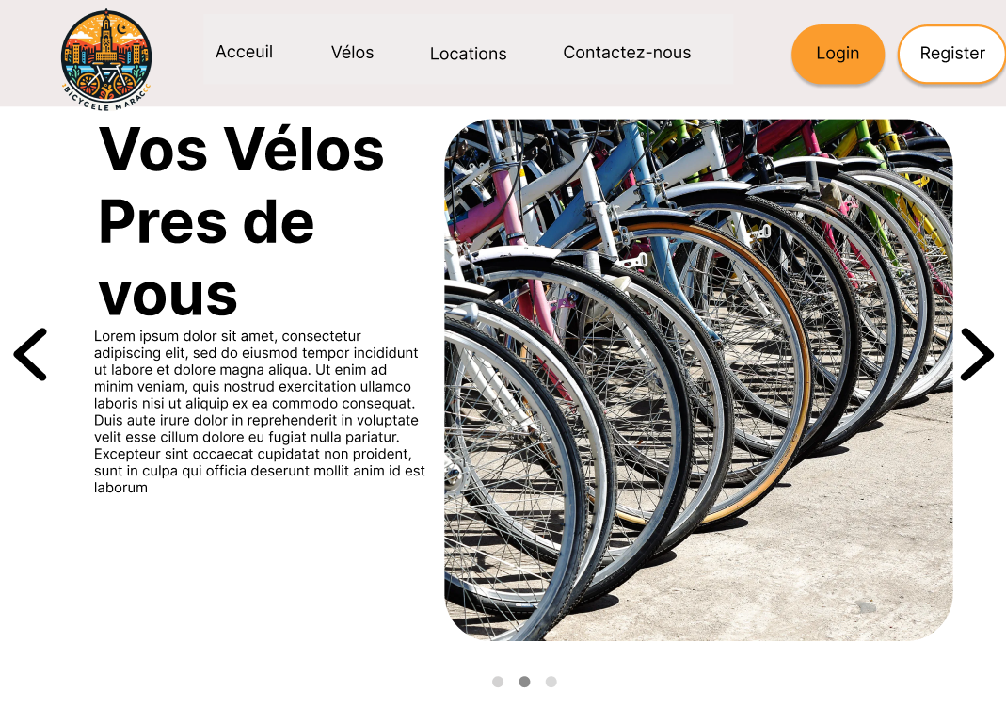

Figure 2.2.7-Conception Acceuil 2

**Page d’Acceuil 3 :**

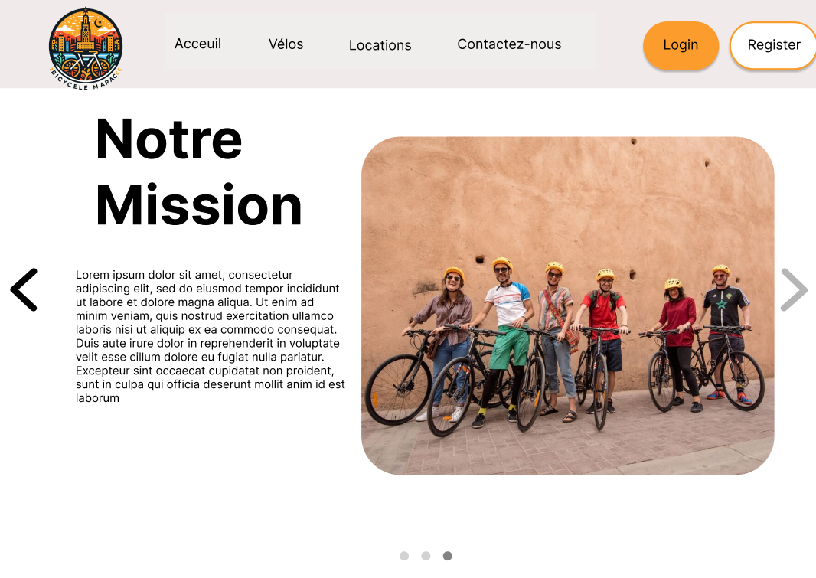

Figure 2.2.8-Conception Acceuil 3

**Page Contactez-nous :**

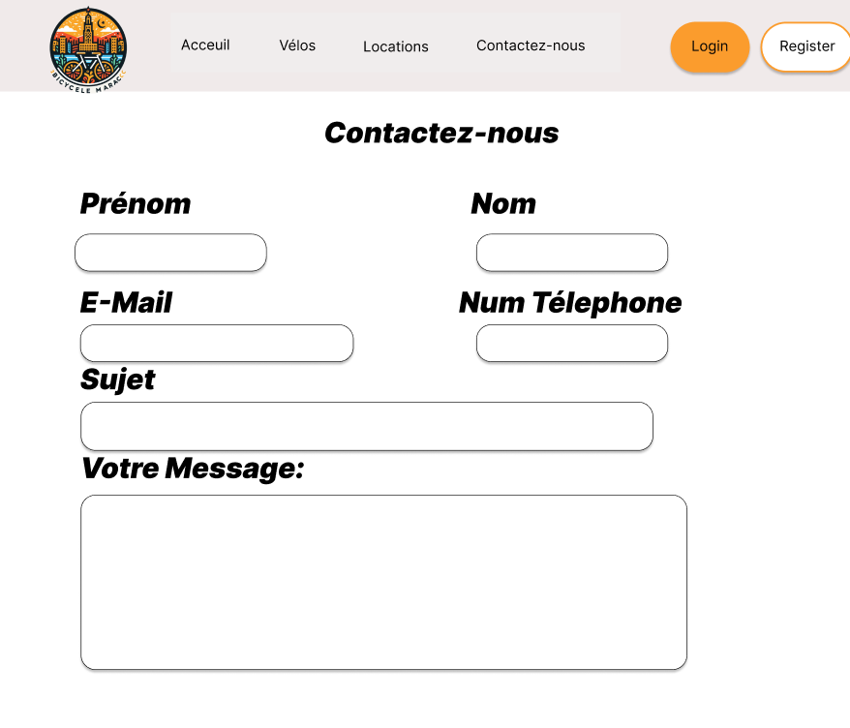

Figure 2.2.9-Conception Contactez-nous

**Page Vélos :**

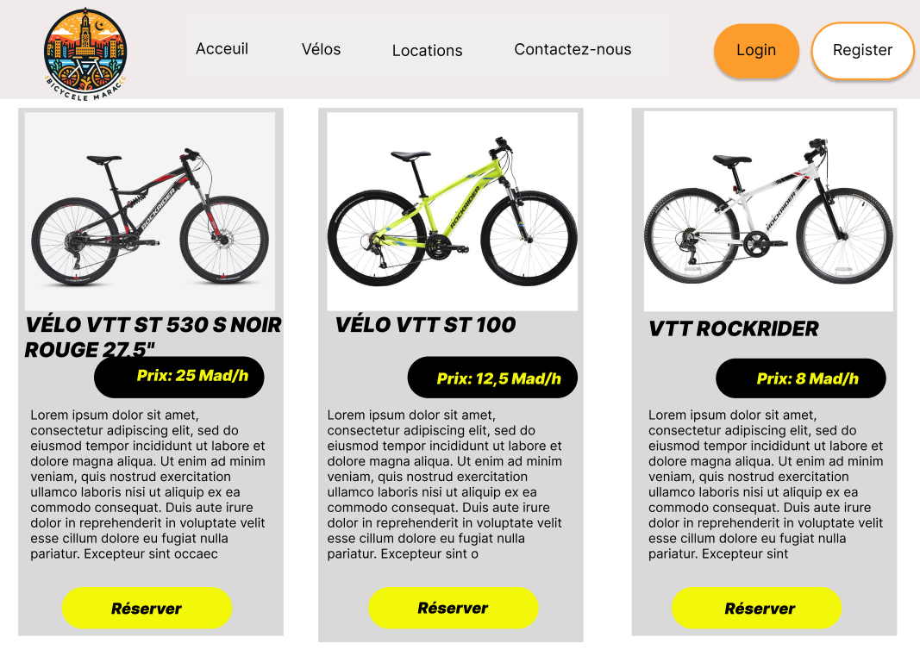

Figure2.2.10-Conception vélos

**Page Reservation:**

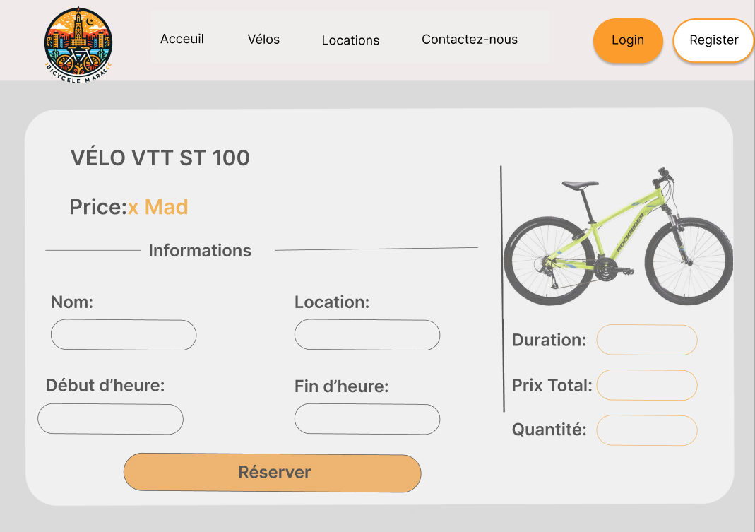

Figure 2.2.11-Conception Réservation

**Page Locations :**

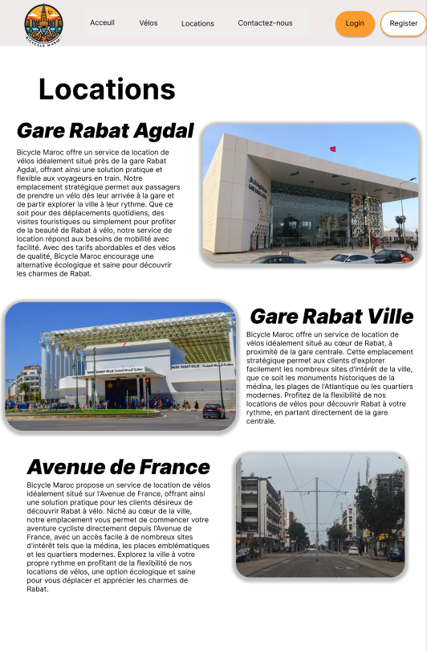

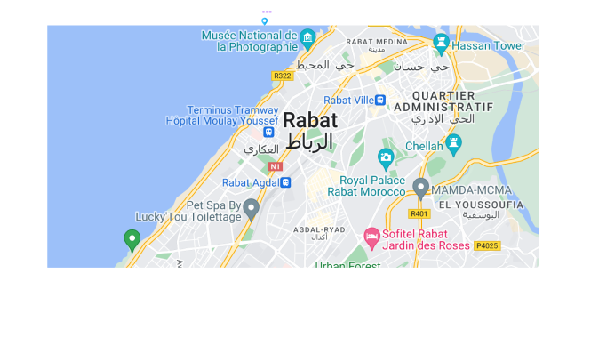

Figure 2.2.12-Conception Locations

# Chapitre3:Réalisation et Test

# Titre1:Outils de développement

Dans cette partie, je vais lister les différents outils, logiciels et langages

De programmation utilisés pour développer l’application.

Pour le projet BM, les outils de développement peuvent être divisés en parties backend et frontend comme suit :

**Sous-titre1 : Partie Back-end**

1. **Laravel** : Utilisé comme framework principal pour le développement backend, Laravel offre une structure solide pour gérer les routes, l'authentification, la gestion de la base de données, etc.
2. **DomPDF :** Bibliothèque PHP qui permet de générer des fichiers PDF à partir de contenu HTML et CSS. Elle offre une solution pratique pour convertir des documents web dynamiques en fichiers PDF statiques, cet outil permet de générer des reçus ce qui est utile pour l’application.

***Raisons :***

- **Structure solide** : Laravel offre une structure bien définie pour le développement backend, ce qui facilite la gestion des routes, des modèles, des contrôleurs, etc.

- **Large écosystème** : Laravel dispose d'une vaste gamme de packages et de bibliothèques qui simplifient le développement de fonctionnalités avancées.

- **Sécurité** : Laravel intègre des fonctionnalités de sécurité avancées telles que l'authentification, la validation des données, la protection contre les attaques CSRF, etc.

**Sous-titre2 : Partie Front-end**

**1. JavaScript et Vue.js** : JavaScript est utilisé pour la logique côté client, tandis que Vue.js est une bibliothèque JavaScript qui facilite le développement d'interfaces utilisateur réactives et dynamiques. Vue.js est responsable de la création de composants frontend réutilisables et de la gestion de l'interaction utilisateur.

1. **Tailwind CSS** : Tailwind CSS est utilisé pour la conception et le style des composants frontend. Il offre une approche basée sur les classes utilitaires, ce qui permet de créer rapidement et facilement des interfaces utilisateur modernes et esthétiques.
2. **SASS (Syntactically Awesome Style Sheets)**: est une extension du langage CSS qui ajoute des fonctionnalités puissantes à la syntaxe de base. Il permet l'utilisation de variables, de l'imbrication, des mixins, de l'héritage, et bien plus encore, ce qui peut considérablement améliorer l'efficacité et la maintenabilité de vos feuilles de style.

***Raisons :***

- **Réactivité et interactivité** : Vue.js permet de créer des interfaces utilisateur réactives et dynamiques, offrant une expérience utilisateur améliorée.

- **Personnalisation et maintenabilité** : Tailwind CSS permet une conception personnalisée avec des classes utilitaires, ce qui rend le code CSS plus lisible et facilement maintenable.

- **Productivité accrue** : L'utilisation de Vue.js et Tailwind CSS permet une productivité accrue grâce à leur syntaxe intuitive et à leur vaste écosystème de bibliothèques et de composants réutilisables.

En combinant ces outils, le projet **BM** peut bénéficier d'une architecture robuste, d'une expérience utilisateur améliorée et d'une productivité accrue à la fois pour le développement backend et frontend.

**Sous-titre3 : Patron de conception**

1. **Modèle (Modèle)** : Le composant modèle serait responsable de la gestion des données liées aux vélos disponibles à la location au Maroc. Cela inclurait la manipulation des informations sur les vélos eux-mêmes, telles que le modèle, la taille, l'état, etc., ainsi que des données sur les utilisateurs et les locations. Le modèle serait également chargé de la logique métier associée à la gestion des locations, telles que la vérification de la disponibilité des vélos, le calcul des tarifs de location, etc.
2. **Vue (Vue)** : Le composant vue serait chargé de l'interface utilisateur de l'application BM. Il afficherait les informations sur les vélos disponibles, les détails des locations, les formulaires de réservation, etc. La vue présenterait les données provenant du modèle de manière conviviale pour l'utilisateur, en fournissant une expérience utilisateur intuitive et agréable.
3. **Contrôleur (Contrôleur)** : Le composant contrôleur jouerait le rôle de médiateur entre le modèle et la vue. Il serait responsable de la logique de gestion des événements utilisateur, tels que la soumission de formulaires de location, la navigation entre les différentes vues de l'application, etc. Le contrôleur utiliserait les informations fournies par la vue pour interagir

avec le modèle, en déclenchant les actions appropriées (comme enregistrer une nouvelle location dans la base de données) et en mettant à jour la vue en conséquence.

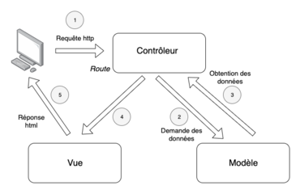

Figure 3.1.1-Illustration MVC

***4-Conception UML :***

**PlantUML** : est un outil en ligne permettant de créer rapidement des dia

grammes UML (Unified Modeling Language). Contrairement à la plupart des

Outils, PlantUml peut créer des diagrammes sans utiliser de souris car il est basé

sur le langage de balisage PlantUML.

# Titre2:Étapes de réalisation

***Diagramme de Gantt***

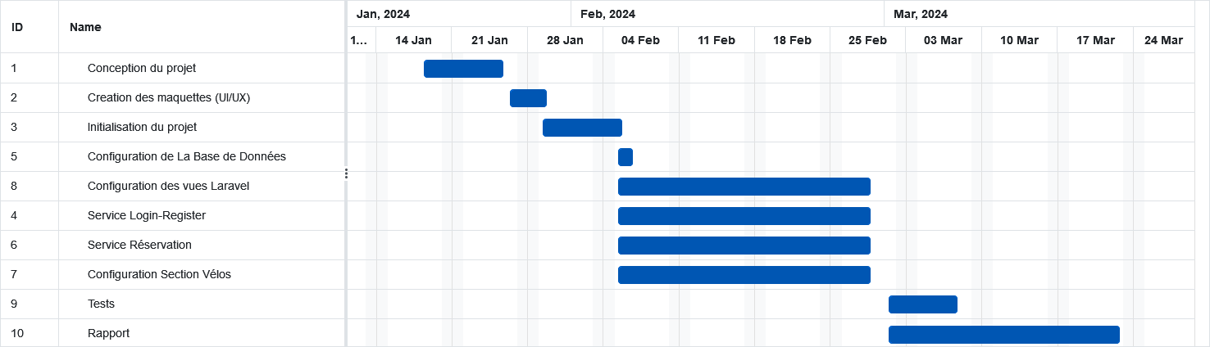

Figure 3.2.1-Diagramme de Gantt

# Titre3 : Tests

Cette section se charge du test des différentes fonctionnalités de BM.

**Sous-titre1 : Test Fonctionnalité Inscription**

Le test d’inscriptions des utilisateurs va se faire sur 2 étapes, Premièrement la vérification que l’email, Mot de passe ainsi que le statut de l’utilisateur a bien été enregistré et deuxièment Vérifier que le cryptage de Mot de Passe marche pour assurer la sécurité du site.

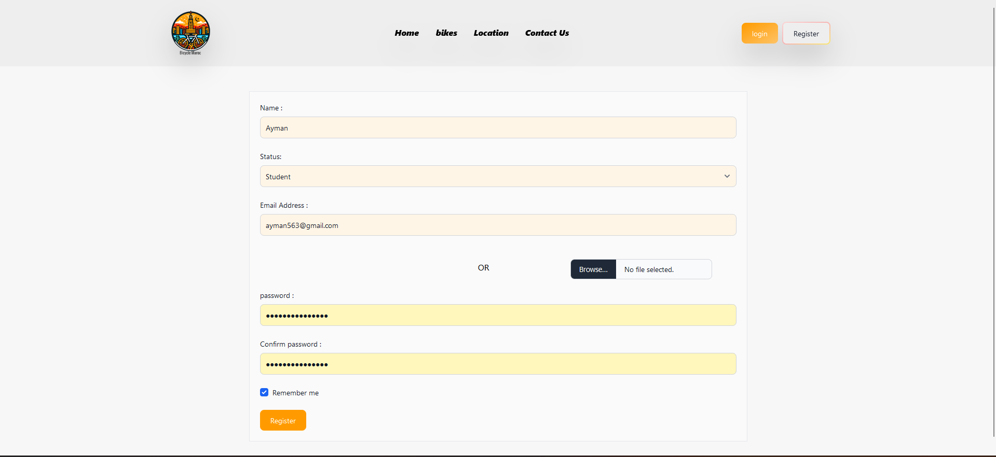

Figure 3.3.1-Capture d'inscription du site



Figure 3.3.2-Capture Base de données

Le test d’inscription s’est conclu avec succès.

**Sous-titre2 : Test fonctionnalité Réservation**

Le test de réservation de vélos vérifie si cette dernière se fait sans problème, aussi que la réduction de 30% se fait avec succès si l’utilisateur a un statut de **‘Student’** ou **‘Sous 18 ans’** et si le reçu se fait sans erreur.

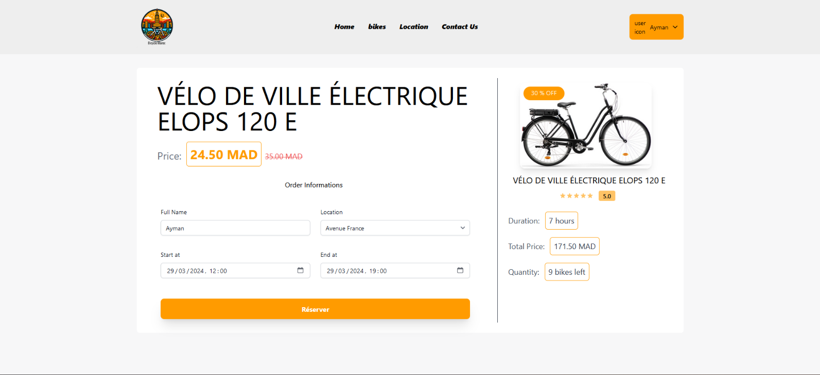

Figure 3.3.3-Capture de page reservation

Après le processus de réservation, le reçu a été généré, ce dernier servira comme le document que le client doit soumettre à l’employé BM.

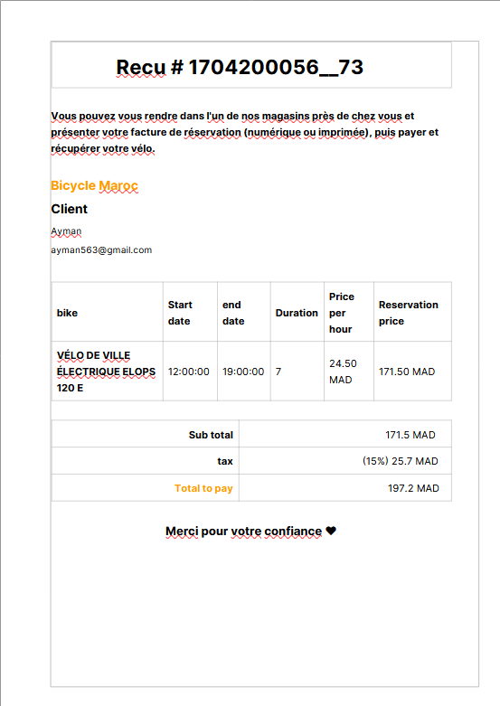

Figure 3.3.4-Recu

Le test de réservation s’est conclu avec succès.

**Sous-titre3 : Test de fonctionnalité Contactez-nous**

La page Contactez-nous, construite sous forme de formulaire, permet aux

utilisateurs d'envoyer leurs requêtes au site. Cela facilite la communication des utilisateurs avec l'équipe de développement pour signaler des bugs, proposer de nouvelles fonctionnalités et suggérer des mises à jour. En utilisant ce formulaire, les utilisateurs peuvent partager leurs idées et leurs préoccupations, ce qui permet à l'équipe du site de mieux comprendre les besoins et les attentes des utilisateurs, et ainsi d'améliorer continuellement l'expérience utilisateur.

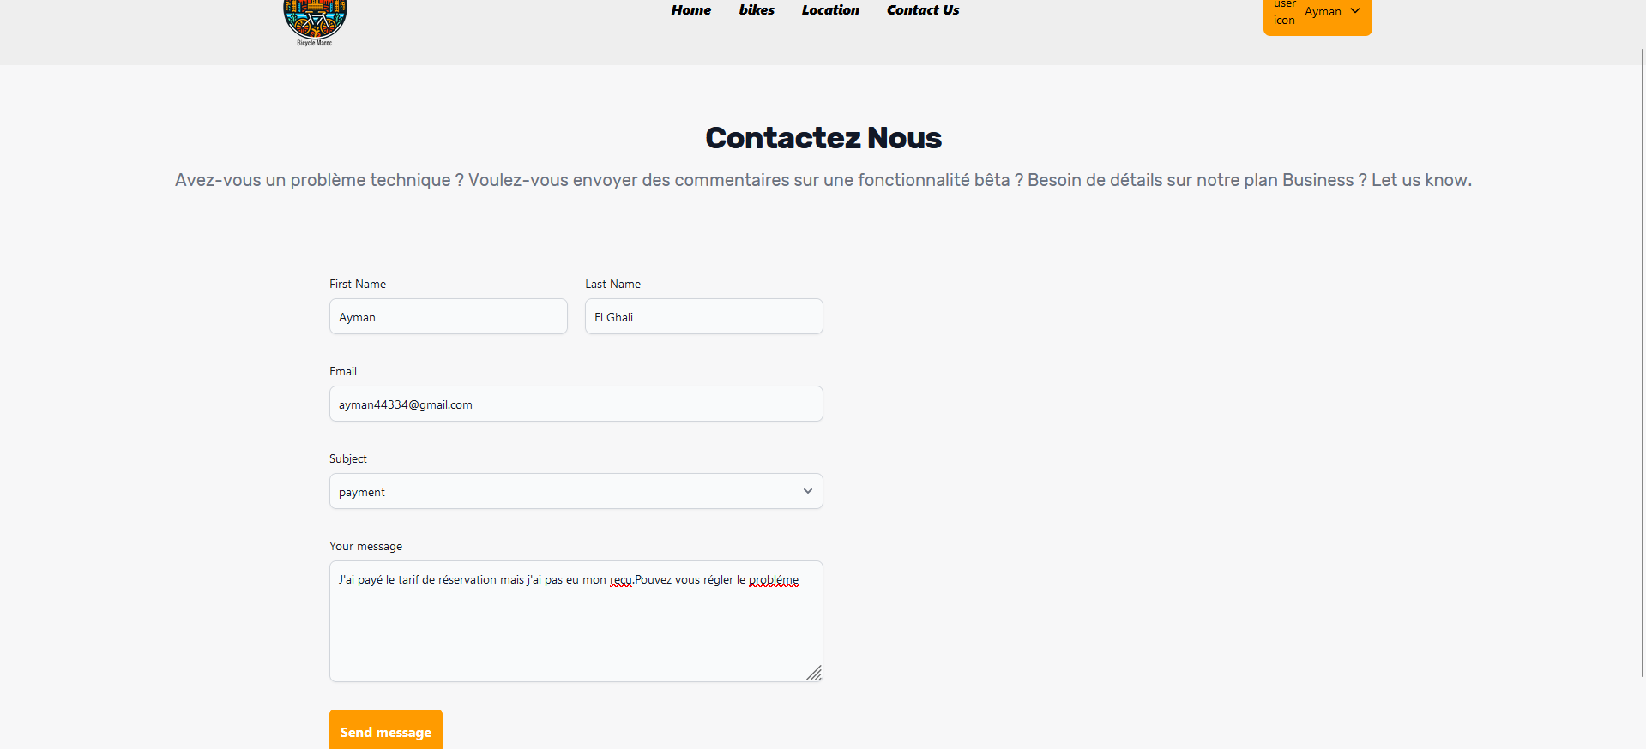

Figure 3.3.5-Capture de la page Contactez-Nous

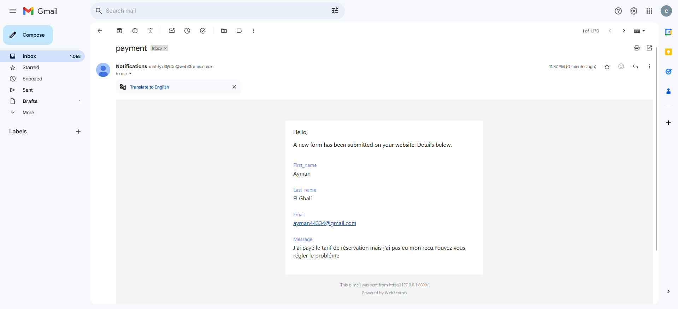

Figure 3.3.6-Capture de la page Gmail

La fonctionnalité Contactez-nous fonctionne comme prévu.

Le test de la fonctionnalité s’est conclu avec succès.

**Chapitre4 : Présentation du site**

Cette section présente les scénarios d'utilisation de l'application. Dans ce qui suit, je présenterais des captures d'écran des principales interfaces réalisées sur mon site web.

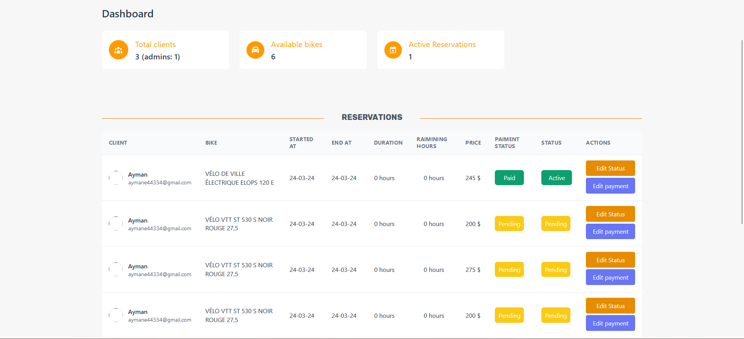

Figure 4.1-Dashboard Admin

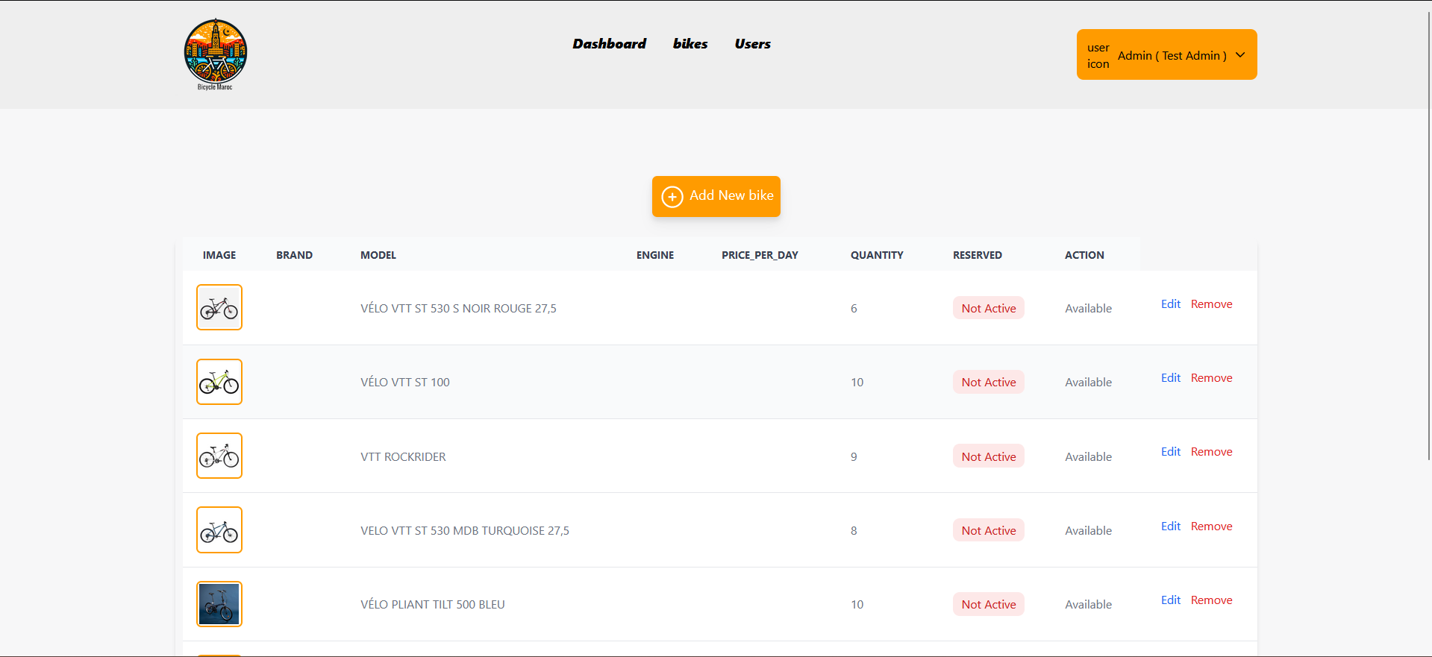

Figure 4.2-Vélos Admin

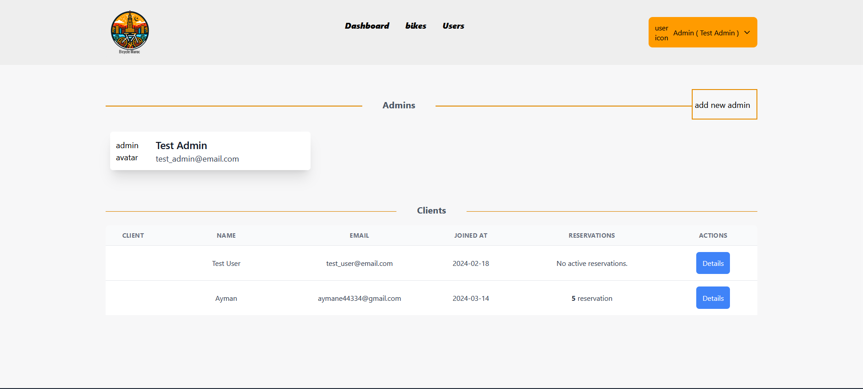

Figure 4.3-Page Admin/Clients

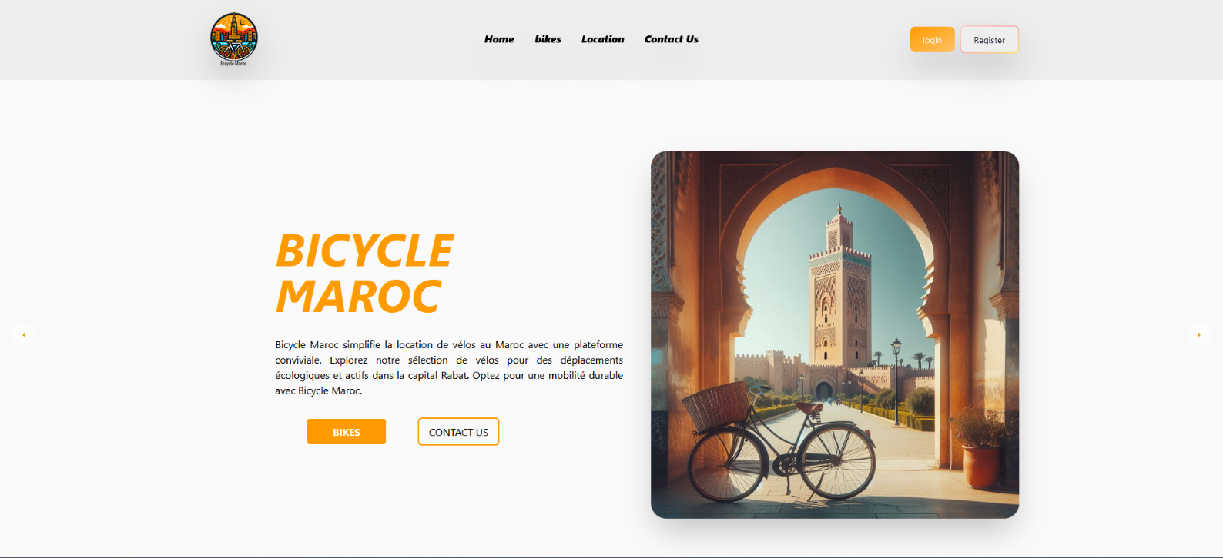

Figure 4.4-Acceuil 1

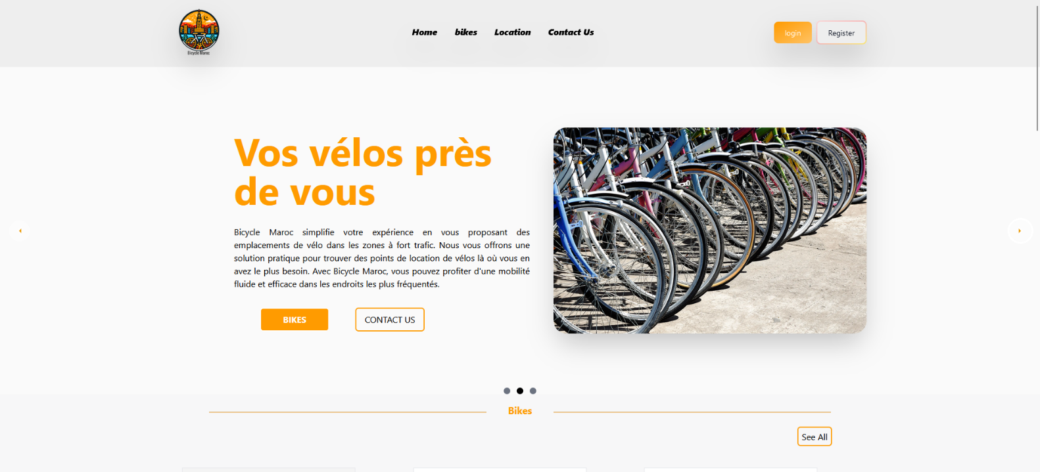

Figure 4.5- Acceuil 2

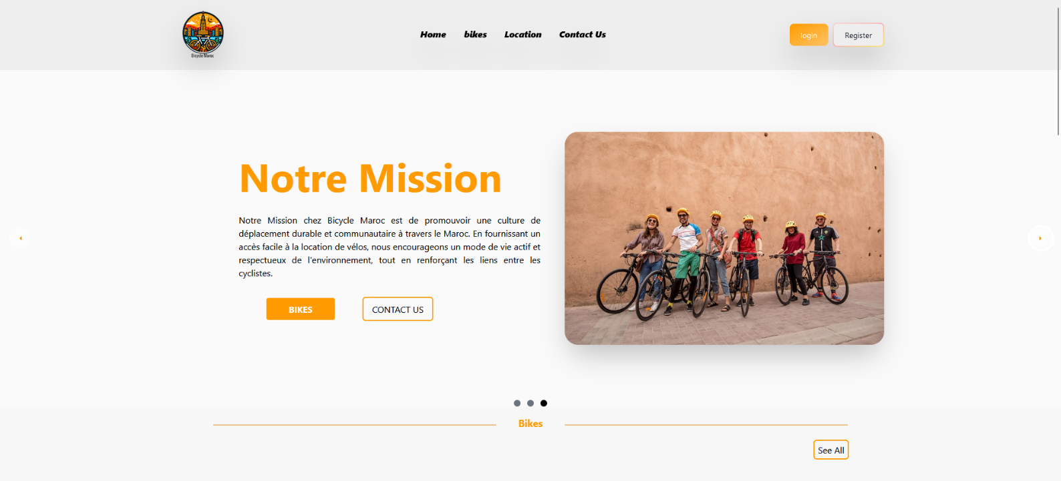

Figure 4.6- Acceuil 3

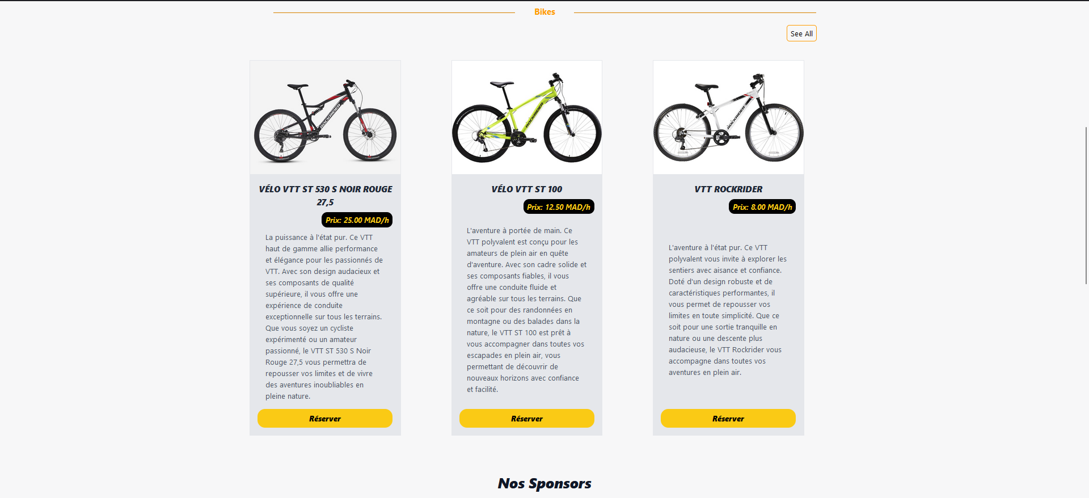

Figure 4.7- Acceuil

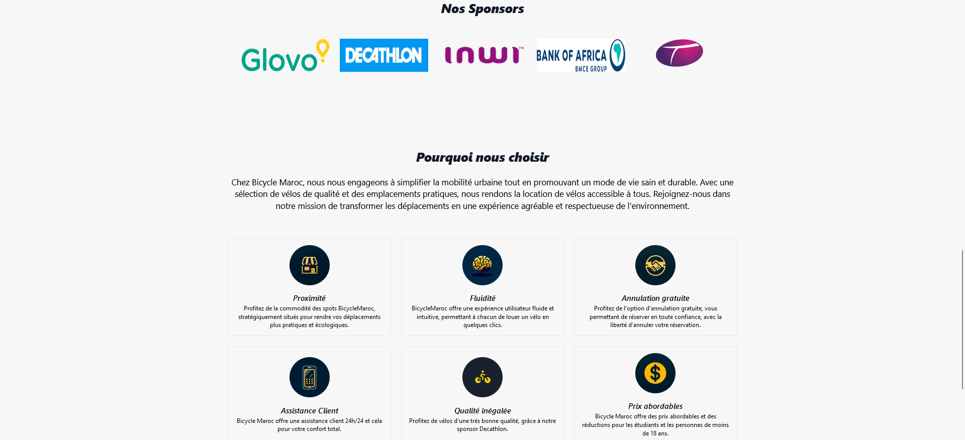

Figure 4.8- Footer Acceuil

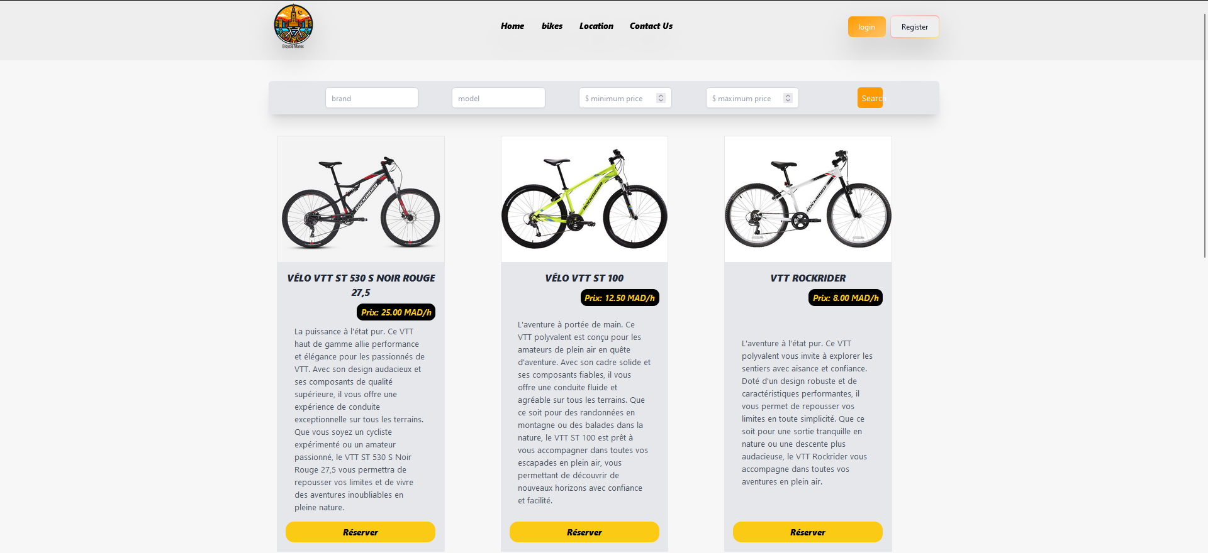

Figure 4.9- Vélos

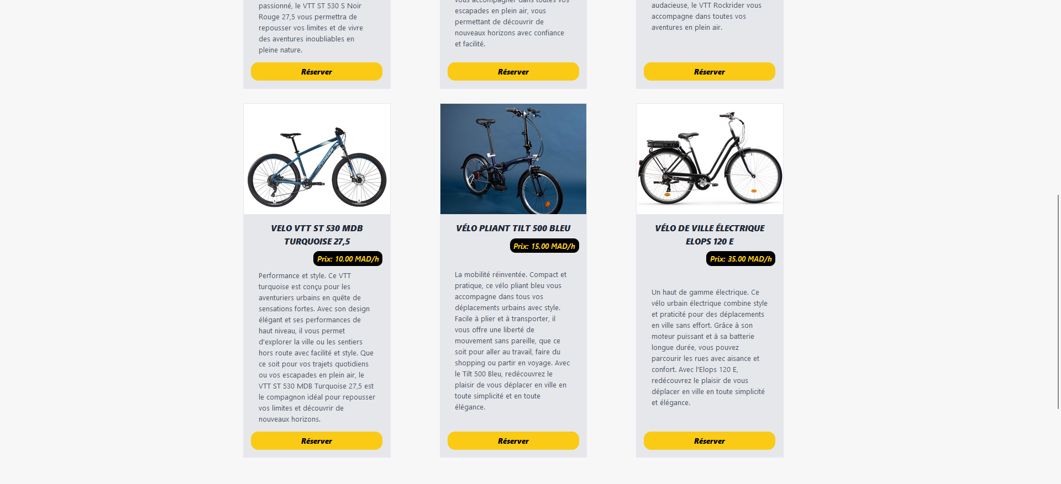

Figure 4.10-Vélos 2

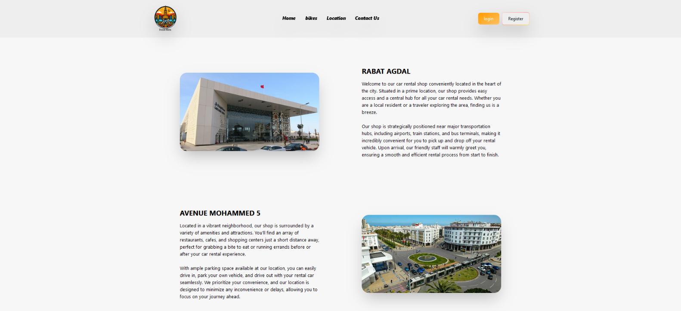Figure 4.11- Locations

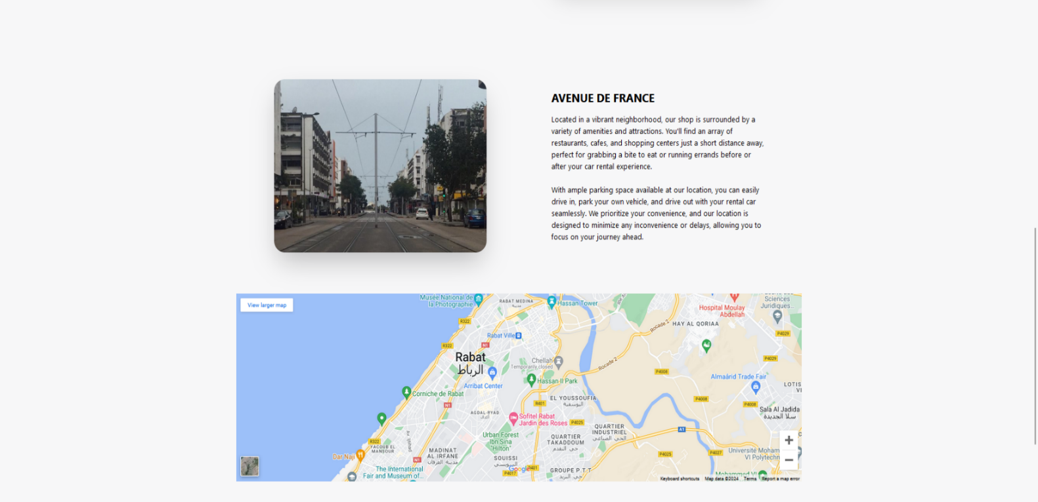

Figure 4.12-Locations 2

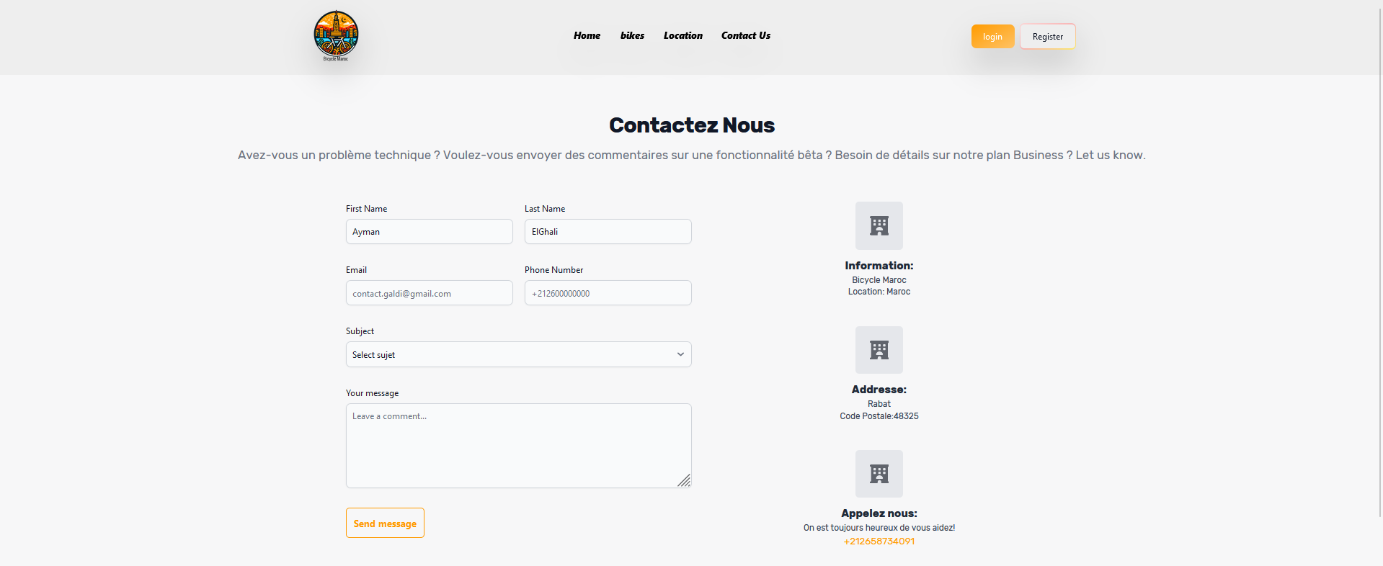

Figure 4.13-Contactez-Nous

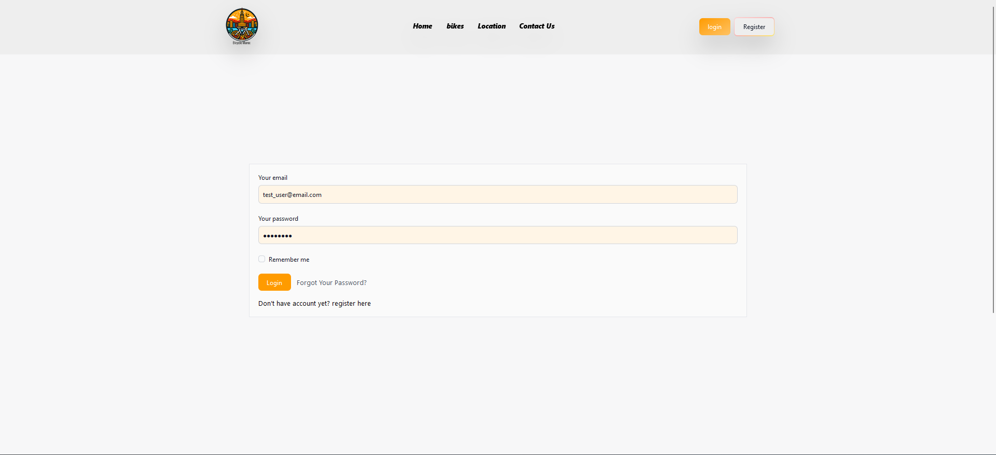

Figure 4.14- Login

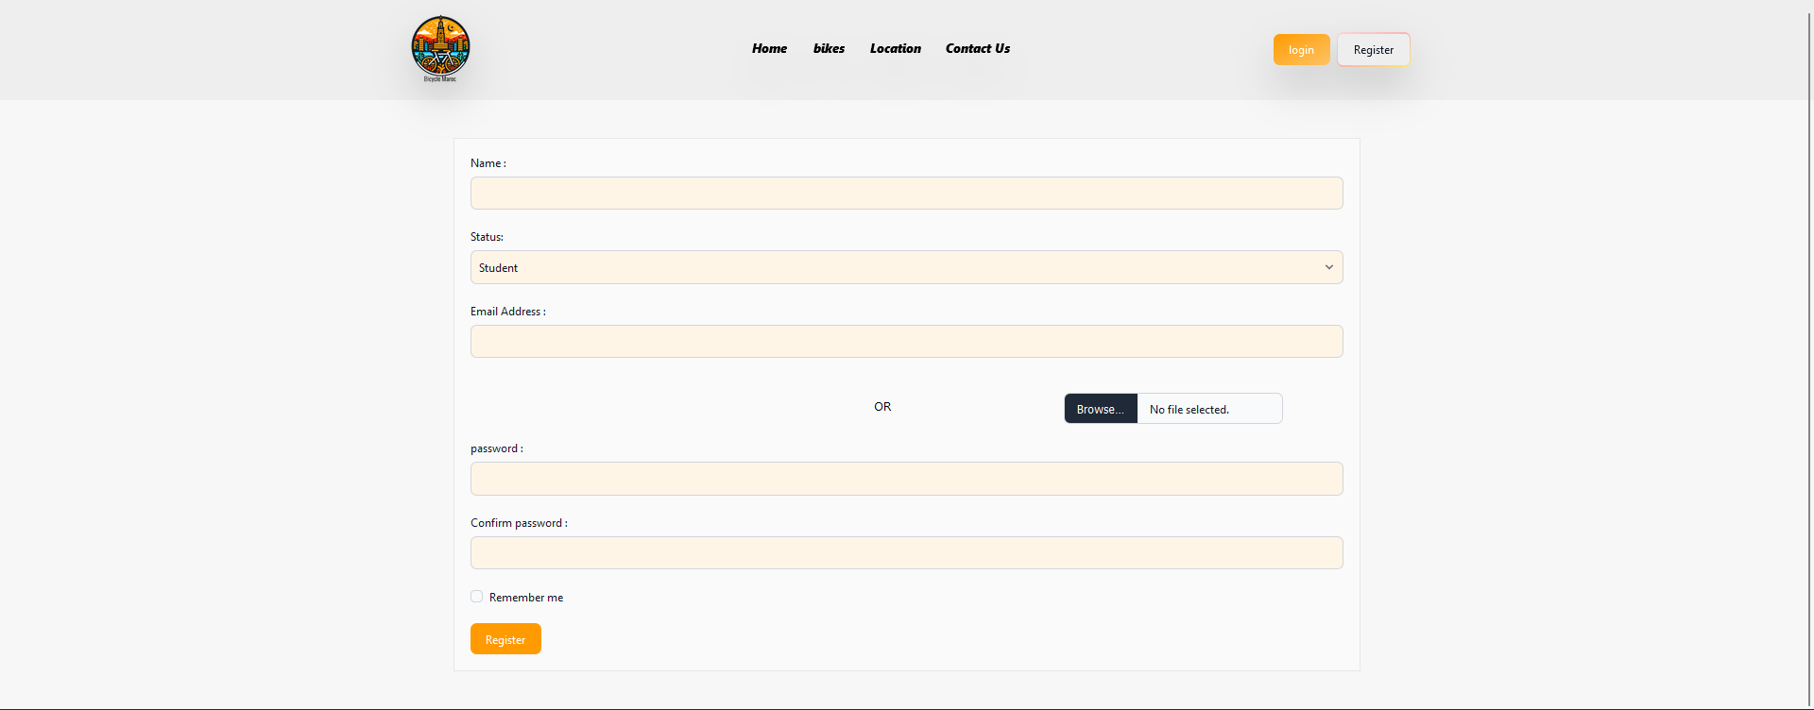

Figure 4.15- Register

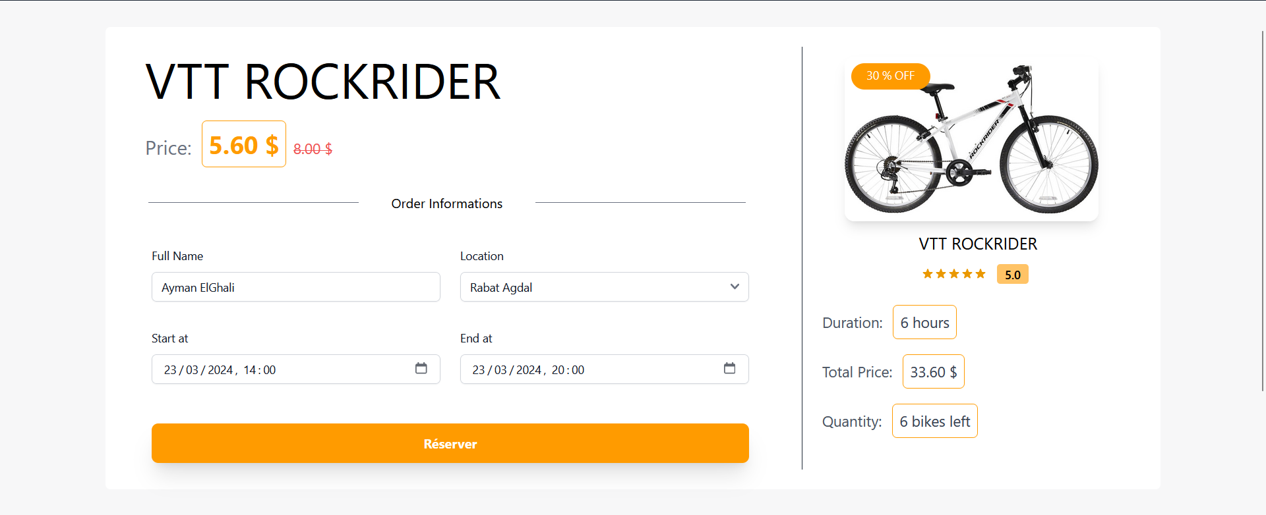

Figure 4.16-Réservation

# Chapitre5 : Conclusion Générale

En conclusion, mon projet de fin d'études, **BM**, représente une étape importante dans mon parcours académique en Génie Informatique, car il s’agit d’un projet passionnant qui offre une contribution significative au domaine de la mobilité urbaine au Maroc. À travers ce projet, j'ai eu l'opportunité non seulement d'appliquer les connaissances théoriques acquises au fil de mes études, mais également de développer et d'affiner mes compétences pratiques en matière de conception logicielle, de développement informatique et de gestion de projet.

La réalisation de **BM** a été un processus riche en défis et en apprentissages. De la phase initiale de conception à la mise en œuvre concrète du système de réservation et de gestion des vélos, en passant par l'optimisation des itinéraires et la garantie de la sécurité des utilisateurs, chaque étape a nécessité un engagement soutenu et une approche rigoureuse. Ce projet m'a permis de développer ma capacité à analyser des problématiques complexes, à proposer des solutions innovantes et à les mettre en œuvre de manière efficace et efficiente.

Je suis reconnaissant envers mon encadrant, Monsieur Lefdaoui, dont l'expertise, les conseils avisés et le soutien indéfectible ont été des facteurs déterminants dans la réussite de ce projet. Sa disponibilité et sa volonté de partager ses connaissances ont été des atouts précieux tout au long de cette expérience. Je tiens également à exprimer ma gratitude envers mes camarades de classe et toute personne qui a contribué de près ou de loin à la réalisation de ce projet.

Enfin, au-delà de son importance dans le cadre de mes études, je suis convaincu que **BM** a le potentiel de véritablement impacter la mobilité urbaine au Maroc en offrant une alternative durable et efficace aux modes de transport traditionnels. Je suis fier du travail accompli et enthousiaste à l'idée de voir les retombées positives de ce projet dans la société.

Ce projet de fin d'études marque non seulement la fin d'une étape académique, mais également le début d'une nouvelle phase dans mon parcours professionnel, où je compte capitaliser sur les acquis et les expériences acquises pour relever de nouveaux défis et contribuer davantage au développement de solutions innovantes dans le domaine de l'informatique et de la technologie.

# Bibliographie :

# [1] : <https://www.moroccotoursagency.com/fr/transports-au-maroc/>

# [2] : <https://www.bbc.com/news/uk-england-london-53577750>

# [3] : <https://citibikenyc.com/>

# [4] : <https://www.velib-metropole.fr/>

# [5] : <https://www.infomediaire.net/carburants-les-prix-a-la-pompe-repartent-a-la-hausse/>

# [6] :https://sine.environnement.gov.ma/Files/Documents/letat_de_levirennement_02.pdf

# [7] : <https://www.allo-velo.com/>

# [8] : <https://www.pecala.com/>

# Prompts ChatGpt utilisés :

# -Quelles technologies sont les mieux optimisé pour développement d'un site de locations de vélo en citant les raisons

# -Décrit les étapes Design Thinking

# -Quels public cible un service de location doit cibler

# -Donne des exemples de services locations de vélos autour du monde et leurs inconvénients

# -Quels sont les services de location de vélos déjà disponibles au Maroc et leurs inconvénients

# -Trouves des articles sur la progression du prix du gasoil

# -Trouves des articles sur les efforts faites pour combattre les défis climatiques.

# -Trouves des articles qui décrivent le succès de service de location de vélos dans d'autres pays

# -Décrit la méthode SCAMPER et six chapeaux de Bono d'une maniére simple et comment les utiliser dans un contexte de projet de service de locations de vélos

# -Decrit le Comparative Research Sheet

# -Décrit Information Architecture et cite les outils gratuits

# -Quelles aspect visuelle dois-je décrire dans conception UI

# -Quelle technologie permet de générer des documents PDF a partir de Html et CSS

# -Comment intégrez DomPDF dans mon code

# -Quelles fonctionnalités dois-je tester et comment les teste

# Table de matière:

Remerciements……………………………………………………….

Liste des abreviations…………………………………………….

Liste des figures…………………………………………………….

Sommaire…………………………………………………………….

Introduction 1

Présentation du projet 2

Recherche 2

Problématique. 4

Idéation 5

Analyse des concurrents 6

Public cible 7

Analyse et conception… 9

Modélisation 11

Diagramme cas d’utilisation 11

Diagramme de Séquence 12

Diagramme de Classe 13

Conception 9

Information Architecture 13

Conception UI 14

Conception du site 16

Réalisation et Tests… 20

Outils de développement 20

Partie Back-end 20

Partie Front-end 20

Patron de conception 21

Conception UML…………………………………..21

Étapes de réalisation 23

Tests 24

Test Fonctionnalité Inscription 24

Test Fonctionnalité Réservation 25

Test Fonctionnalité Contactez-nous 27

Présentation du site 29

Conclusion générale 38

Bibliographie ..39

Tables de matière…………………………………..41